
Производственно-торговая группа ЮНИТЕКС
111024, г. Москва, шоссе Энтузиастов, 17

(095) 785-47-00
http://www.unitex.ru
info@unitex.ru
pr@unitex.ru
Москва, 30 сентября 2005 г.

Интерьер от ЮНИТЕКС для банка ДАЛЕНА
Пресс-релиз
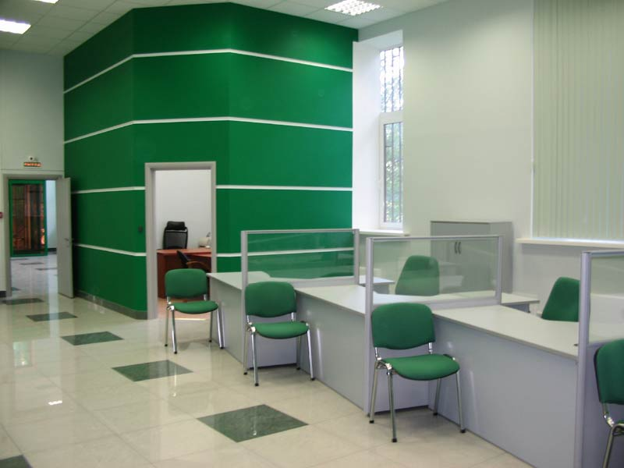
Дизайн интерьера банка ДАЛЕНА разработан специалистами проектного бюро ЮНИТЕКС
В сентябре этого года проектное бюро компании ЮНИТЕКС разработало дизайн внутреннего оформления банка ДАЛЕНА. Перед дизайнерами стояла задача оборудовать операторский зал банка максимально функционально, эргономично, в корпоративных цветах и духе времени.
Изначально было решено, что мебель в банке должна быть удобной для операторов и посетителей, что интерьер должен подчеркивать корпоративный стиль, работать на узнаваемость банка и, как следствие, формировать его единый, целостный образ и, конечно, нравиться сотрудникам и клиентам. По мнению обеих сторон, поставленные цели были достигнуты.
Мебель для проекта была изготовлена по индивидуальному заказу. За основу был взят дизайн эргономичных столов серии «Формула» и цвет мебели — серый перламутр серии «Дин-Р». Корпоративный цвет банка насыщенный зеленый, он отлично сочетается с серым цветом и выгодно его оттеняет.
При расстановке мебели дизайнеры учитывали посетительские потоки, проходимость отдельных участков, оптимизировали занимаемую офисом площадь, учитывали специфику банковской работы и требования к безопасности.
Так как весь этот проект (а не только доставку и расстановку мебели) вели и осуществляли специалисты ЮНИТЕКС, все — от основной идеи до деталей — было продумано изначально. Планировка помещения, разделение на фронт- и бэкофис, электропроводка, освещение, расположение кабель-каналов и резервных систем, оформление функциональными офисными аксессуарами и предметами строгого, но демократичного банковского интерьера.
Для оборудования кабинета управляющего банком также была выбрана мебель (кабинет руководителя) собственного производства ЮНИТЕКС.

Производственно-торговая группа ЮНИТЕКС — компания, входящая в число лидеров по продаже мебели для офиса в России. Основана в 1992 г. Компания обладает производственными ресурсами для выпуска офисной и мягкой мебели, сетью салонов продаж в Москве, регионах России и странах СНГ.
Сайт в интернете: http://www.unitex.ru

Контактное лицо: | советник по связям с общественностью ПТГ ЮНИТЕКС  Елена Викторовна ЯСЬКОВА  Тел.: (926) 533-06-00  E-mail: pr@unitex.ru

